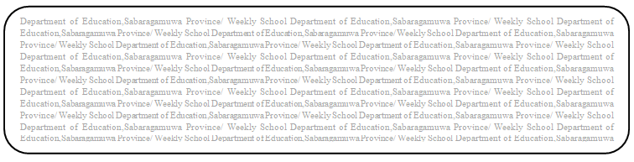
සතිය- 25
විෂය - බුද්ධ ධර්මය
ශ්‍රේණිය - 8
පළාත් අධ්‍යාපන දෙපාර්තමේන්තුව සබරගමුව - සති පාසල

8 ශ්‍රේණිය - බුද්ධ ධර්මය
13 පාඩම - දුක දැන හැඳින නුවණින් - ගත කරමු දිවි දැහැමින්

(1) 13 පාඩමේ 90,91,92,93 පිටු හොඳින් කියවා පහත ප්‍රශ්නවලට පිළිතුරු සපයන්න.

(2)සත්ත්වයාගේ සතරාකාර මරණ ලියා දක්වන්න.

(3) පංචස්කන්ධය ලියා ඒවායෙහි තේරුම ද ලියන්න.

(4) වෙනස්වීම දුකට හේතු වන්නේ කෙසේදැයි ලියා දක්වන්න.

